МКС 11.040.40
Изменение № 1 ГОСТ 31617—2012 Имплантаты для хирургии. Метод определения радикалобразующей активности частиц износа имплантируемых материалов
Принято Федеральным агентством по техническому регулированию и метрологии (Протокол №________________от_________________20___)
Зарегистрировано Бюро по стандартам МГС №
За принятие изменения проголосовали национальные органы по стандартизации следующих государств: [коды альфа-2 по МК (ИСО 3166) 004]
Дату введения в действие настоящего изменения устанавливают указанные национальные органы по стандартизации
Предисловие. Заменить ссылки: «ГОСТ 1.0—92» на ГОСТ 1.0»,
«ГОСТ 1.2—2009» на «ГОСТ 1.2»; заменить слово: «порядок» на «общие правила»; исключить слово: «применения,»;
Пункт 1. Изложить в новой редакции:
«ПОДГОТОВЛЕН Федеральным государственным унитарным предприятием «Всероссийский научно-исследовательский институт стандартизации и сертификации в машиностроении» (ВНИИНМАШ) совместно с Федеральным государственным бюджетным учреждением «Национальный медицинский исследовательский центр травматологии и ортопедии имени Н.Н. Приорова» Министерства здравоохранения Российской Федерации (ФГБУ «НМИЦ ТО им. Н.Н. Приорова» Минздрава России)».
Введение. Заменить слова: «имплантируемых материалов» на «ортопедических материалов и имплантатов», «радикалобразующую способность» на «радикалообразующую активность и антиоксидантные свойства».
Раздел 2. Изложить в новой редакции:
«В настоящем стандарте использованы нормативные ссылки на следующие межгосударственные стандарты:
ГОСТ 8.423 Государственная система обеспечения единства измерений. Секундомеры механические. Методы и средства поверки
ГОСТ 6709¹⁾ Вода дистиллированная. Технические условия
ГОСТ 7995 Краны соединительные стеклянные. Технические условия
ГОСТ 29227 (ИСО 835-1) Посуда лабораторная стеклянная. Пипетки градуированные. Часть I. Общие требования
ГОСТ OIML R 76-1 Государственная система обеспечения единства измерений. Весы неавтоматического действия. Часть 1. Метрологические и технические требования. Испытания

¹⁾ В Российской Федерации действует ГОСТ Р 58144—2018 «Вода дистиллированная. Технические условия».

Примечание — При пользовании настоящим стандартом целесообразно проверить действие ссылочных стандартов и классификаторов на официальном интернет-сайте Межгосударственного совета по стандартизации, метрологии и сертификации (www.easc.by) или по указателям национальных стандартов, издаваемым в государствах, указанных в предисловии, или на официальных сайтах соответствующих национальных органов по стандартизации. Если на документ дана недатированная ссылка, то следует использовать документ, действующий на текущий момент, с учетом всех внесенных в него изменений. Если заменен ссылочный документ, на который дана датированная ссылка, то следует использовать указанную версию этого документа. Если после принятия настоящего стандарта в ссылочный документ, на который дана датированная ссылка, внесено изменение, затрагивающее положение, на которое дана ссылка, то это положение применяется без учета данного изменения. Если ссылочный документ отменен без замены, то положение, в котором дана ссылка на него, применяется в части, не затрагивающей эту ссылку.»
Раздел 3. Второй абзац. Заменить значения: «1,75 10⁵ л/моль с; 1,84 10⁵ л/моль с» на «1,75 л/моль·с; 1,84×10⁵ л/моль·с»;
Третий абзац. После слов «кислорода W» дополнить запятой.
Раздел 4. Подраздел 4.1. Заменить ссылку: «ГОСТ 24104» на
«ГОСТ OIML R 76-1»;
Рисунок 1 изложить в новой редакции:
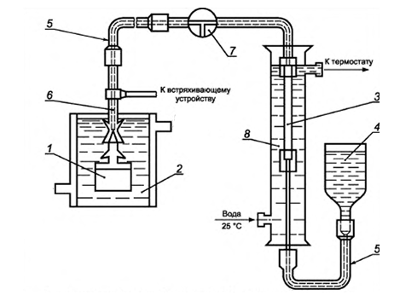
Подраздел 4.2. Дополнить абзацем:
«Азобисизобутиронитрил (АИБН) — квалификация «Химически чистый»».
Раздел 5. Подраздел 5.2. Наименование изложить в новой редакции:
5.2 Проведение измерений радикалообразующей активности
Подраздел 5.2. Дополнить абзацем:
«Если окисление кумола в присутствии частиц материала отсутствует, то такой инертный материал может обладать ингибирующими окисление свойствами. Для выявления этого проводят дополнительный опыт с добавлением в кумол инициатора АИБН. Внесение инициатора запускает процесс инициирования окисления кумола, с известной скоростью поглощения кислорода. Измерения проводят по описанному выше протоколу, рассчитывают скорость поглощения кислорода по объему кумола, содержащего навеску испытуемого материала»
Раздел 6. Изложить в редакции:
6.1 Обработка измерений радикалообразующей способности
Скорость движения жидкости в бюретке пропорциональна скорости поглощения кислорода кумолом. Измеряя время и объем поглощенного кислорода, строят график зависимости количества поглощенного кислорода от времени. Если скорость окисления постоянна, то определяемая зависимость будет представлять собой прямую линию. Скорость окисления кумола в любой момент времени определяют по отношению объема поглощенного кислорода и продолжительности измерения к данному моменту времени. Определяемую по этому методу скорость реакции выражают в кубических миллиметрах в минуту или в единицах моль/л·с с помощью коэффициента:
1 мм³/мин = 6,81×10⁻⁷/V_{o} моль/л·с
где V_{o}— количество кумола с навеской испытуемого материала, мл.
Радикалообразующую активность частиц износа рассчитывают как скорость инициирования ими окисления кумола по формуле (2) и выражают в молях на литр в секунду.
6.2 Обработка результатов при отсутствии радикалообразующей способности
Если скорость поглощения кислорода при внесении инициатора АИБН и объеме кумола с навеской испытуемого материала V(мл) находится в диапазоне значений, рассчитанных по формуле:
√[АИБН]×(10,4÷11,0)×V мм³/мин, (1)
где [АИБН] — концентрация инициатора в мг на мл кумола, то материал считается инертным.
Если после внесения инициатора поглощение кислорода отсутствует или скорость поглощения кислорода значительно меньше указанного диапазона, материал не только инертен, но и способен ингибировать радикалообразующие реакции.
Результаты оценки радикалообразующей активности некоторых материалов по данному методу приведены в приложении А.
Приложение А (справочное). Таблица А.1. Изложить в новой редакции:
Показатель | Литейный сплав на основе кобальта | Нержавеющая сталь | Сплав на основе титана | Корундовая керамика
W_{i} | 3,3×10⁻⁷ | 5,8×10⁻⁹ | 6,9×10⁻¹⁰ | 6,1×10⁻¹¹
W_{i} / W_{i} | 1,0 | 0,0176 | 0,0021 | 0,0002
П р и м е ч а н и е – W_{i} – скорость инициирования частицами кобальтового сплава в молях на литр в секунду

Дополнить приложение:
Кинетические кривые поглощения кислорода в присутствии частиц углеродного нанокомпозита представляют случай выявления ингибирующих свойств инертного материала в условиях инициированного окисления кумола (рисунок А.2).
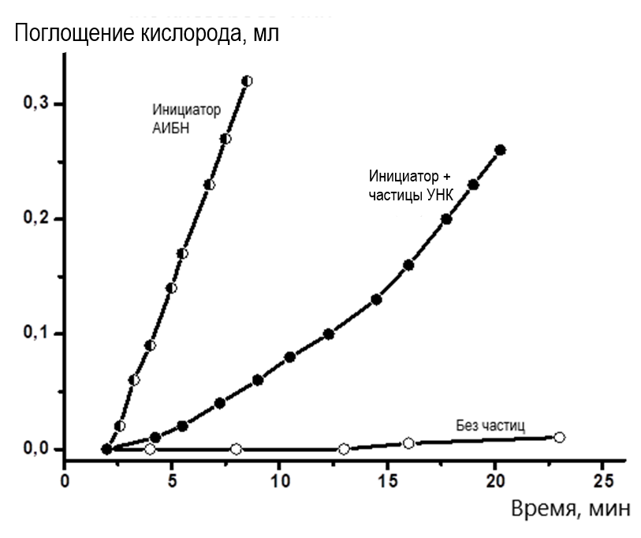
Рис. А.2 — Кинетика окисления кумола в присутствии частиц износа углеродного нанокомпозита

Из рисунка видно, что поглощение кислорода без инициатора в присутствии частиц углеродного нанокомпозита в кумоле отсутствует. В дополнительном опыте внесение инициатора АИБН приводит к существенному постоянному поглощения кислорода. Последующее добавление в данную смесь частиц нанокомпозита существенно снижает скорость инициированного поглощения, что свидетельствует об способности частиц углеродного нанокомпозита ингибировать радикалообразующие реакции.

Руководитель разработки:  Начальник  Научно-методического  отдела технического регулирования  ФГБУ «ВНИИИМТ» Росздравнадзора | О.С. Трошина
Исполнитель:  Ведущий специалист  Научно-методического  отдела технического регулирования ФГБУ «ВНИИИМТ» Росздравнадзора | А.С. Савельева

